Anketa – školske odore
UČITELJI
Anđelka Brajković | NE
Anita Križanac Rašić | NE
Anita Vuković | DA
Boris Barić | NE
Božena Bingula Kudrnovski | NE
Damira Črep-Gavrilović | DA
Danijela Stručić | NE
Helena Hoborka | NE
Iva Jurišić | DA
Iva Magdić | NE
Ivana Andrić | NE
Josip Grgurić | NE
Josipa Blagus | NE
Karmela Tandarić | NE
Katarina Bilić | DA
Ljiljana Popovic | 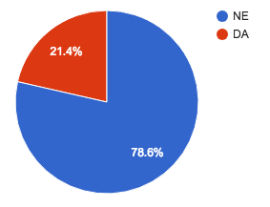  NE
Maja Štajduhar | DA
Marija Pavičić | NE
Marija Veronkica Cvjetković | NE
Marina Krstić | DA
Monika Tolić | NE
Natasa Gascic Djurkan | NE
Nevenka Janušić | NE
Nina Ivin | NE
Petra Radic | NE
Rahela Frelih | NE
RAJNA TONKOVIĆ | NE
Romana Golemac | NE
Sanja Trifunovski | NE
Sonja Miković | NE
Vjekoslava Bibić Štula | NE
Željka Levarda | NE

